# “医路有你、健康同行”主题义诊活动

       为庆祝建党101周年，6月30日上午，奈曼旗人民医院第一网格党支部党员到富康社区开展庆七一、送健康，“医路有你、健康同行”主题义诊活动，以实际行动向党的生日献礼。

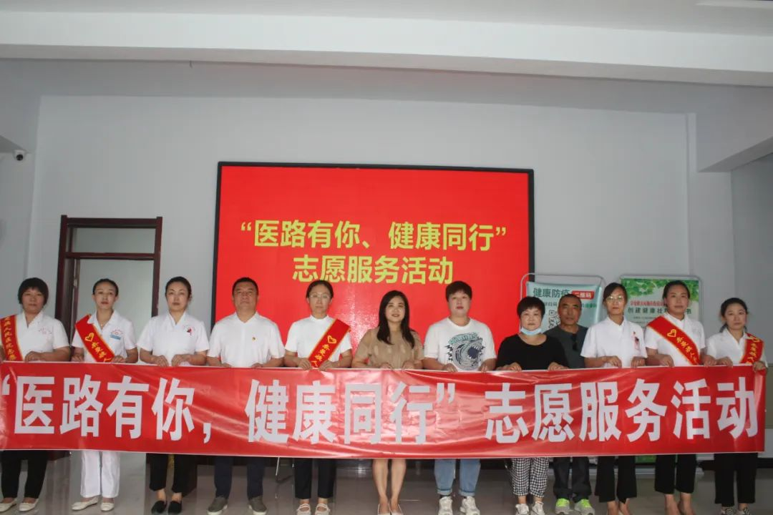

    义诊活动中，党员志愿者们对社区群众提供了听诊、测量血压及健康咨询服务，用通俗易懂的语言讲解常见病、多发病预防知识，耐心解答百姓问题，使社区群众进一步了解疾病预防知识，增强自我保健意识。

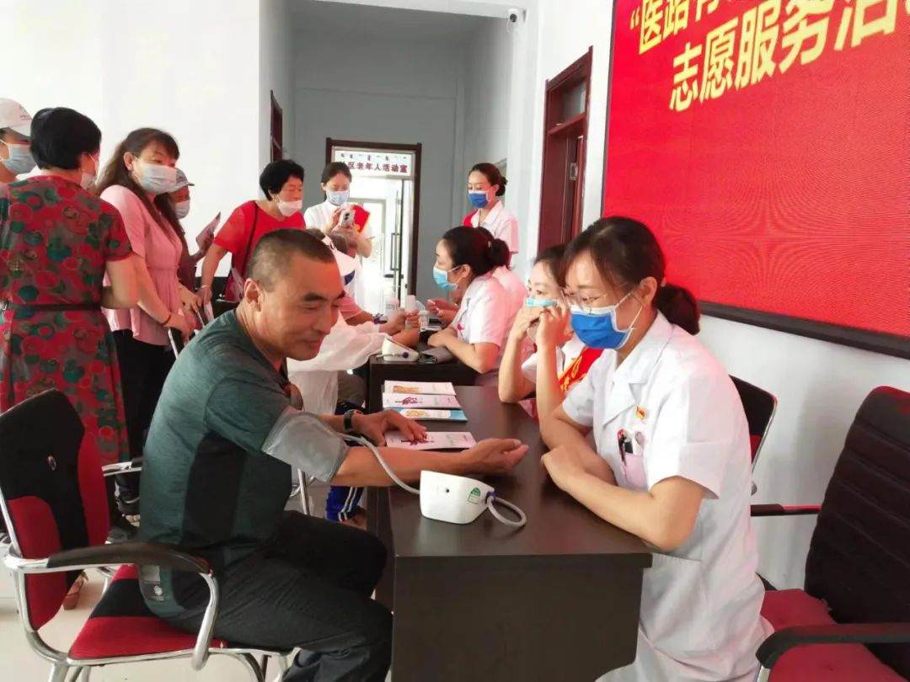

       义诊活动的开展，零距离服务社区群众，增强了社区群众的健康保健意识。参加义诊的党员们纷纷表示，作为新时代的党员医务工作者，要时刻不忘服务群众，牢记为人民群众谋幸福的初心使命，用心用情为群众办实事、解难题，在医疗队伍中发挥党员带头作用，以自己的实际行动为党献礼。

